ТЕРРИТОРИАЛЬНАЯ СХЕМА В ОБЛАСТИ ОБРАЩЕНИЯ С ОТХОДАМИ ПРОИЗВОДСТВА И ПОТРЕБЛЕНИЯ, В ТОМ ЧИСЛЕ С ТВЕРДЫМИ КОММУНАЛЬНЫМИ ОТХОДАМИ ЧУВАШСКОЙ РЕСПУБЛИКИ

РАЗДЕЛ 4

«Места накопления отходов»

Чувашская Республика, 2022
СОДЕРЖАНИЕ
4 Места накопления отходов 3

4. Места накопления отходов
Расчет условного количества контейнеров, необходимых для полного обеспечения расчетного количества отходов образуемыхв муниципальных образованияхЧувашской Республики показалнизкую обеспеченность муниципальных образований республики необходимым количеством контейнеров.

В соответствии со статьей 13 Федерального закона «Об отходах производства и потребления» постановлением Правительства Российской Федерации от 31.08.2018 №1039 утверждены Правила обустройства мест (площадок) накопления твердых коммунальных отходов и ведения их реестра, которые вступили в силу с 01.01.2019 г., которые определяют порядок создания мест (площадок) накопления ТКО и их соответствие санитарным требованиям и правилам благоустройства муниципальных образований. В настоящее время администрациями муниципальных образований республики ведется работа по актуализации размещения контейнерных площадок.

В случае если в соответствии с законодательством Российской Федерации обязанность по созданию места (площадки) накопления твердых коммунальных отходов лежит на других лицах, такие лица согласовывают создание места (площадки) накопления твердых коммунальных отходов с органом местного самоуправления (далее соответственно - заявитель, уполномоченный орган) на основании письменной заявки, форма которой устанавливается уполномоченным органом.
В муниципальных образованиях используются разные типы контейнеров, разной емкости, конструкции и материала, из которого они изготовлены.
В населенных пунктах Чувашской Республики используются контейнеры разного объема. В городе Чебоксары используются контейнеры объемом 0,75 и1,1 м³. В муниципальных районах республики для накопления ТКО используются контейнеры в основном емкостью 0,75 и 1,1м³.
Количество существующих мест накопления на территории Чувашской Республики представлено в таблице 4.1.
Таблица 4.1. Количество мест накопления, расположенных на территории Чувашской Республики
№ п/п | Наименование муниципального образования (городского округа, муниципального района) | Количество мест накопления, шт.
1 | Чебоксарский городской округ | 3974
2 | Алатырский городской округ | 351
3 | Канашский городской округ | 411
4 | Новочебоксарский городской округ | 1021
5 | Шумерлинский городской округ | 290
6 | Алатырский муниципальный район | 253
7 | Аликовский муниципальный район | 293
8 | Батыревский муниципальный район | 837
9 | Вурнарский муниципальный район | 496
10 | Ибресинский муниципальный район | 500
11 | Канашский муниципальный район | 445
12 | Козловский муниципальный район | 301
13 | Комсомольский муниципальный район | 474
14 | Красноармейский муниципальный округ | 233
15 | Красночетайский муниципальный район | 234
16 | Мариинско-Посадский муниципальный район | 367
17 | Моргаушский муниципальный район | 630
18 | Порецкий муниципальный район | 343
19 | Урмарский муниципальный район | 365
20 | Цивильский муниципальный район | 519
21 | Чебоксарский муниципальный район | 937
22 | Шемуршинский муниципальный район | 241
23 | Шумерлинский муниципальный округ | 164
24 | Ядринский муниципальный район | 454
25 | Яльчикский муниципальный район | 248
26 | Янтиковский муниципальный район | 366
 | ВСЕГО: | 14 747
Количество контейнеров в муниципальных районах Чувашской Республики и для сбора ТКО представлено в таблице 4.2.

Таблица 4.2 Количество контейнеров в муниципальных районах Чувашской Республики.
№ п/п | Наименование муниципального образования (городского округа, муниципального района) | Общее количество контейнеров в МО шт.
1 | Чебоксарский городской округ | 8299
2 | Алатырский городской округ | 530
3 | Канашский городской округ | 1024
4 | Новочебоксарский городской округ | 1835
5 | Шумерлинский городской округ | 437
6 | Алатырский муниципальный район | 454
7 | Аликовский муниципальный район | 561
8 | Батыревский муниципальный район | 1581
9 | Вурнарский муниципальный район | 905
10 | Ибресинский муниципальный район | 1170
11 | Канашский муниципальный район | 945
12 | Козловский муниципальный район | 532
13 | Комсомольский муниципальный район | 937
14 | Красноармейский муниципальный округ | 478
15 | Красночетайский муниципальный район | 457
16 | Мариинско-Посадский муниципальный район | 589
17 | Моргаушский муниципальный район | 1546
18 | Порецкий муниципальный район | 610
19 | Урмарский муниципальный район | 695
20 | Цивильский муниципальный район | 963
21 | Чебоксарский муниципальный район | 1868
22 | Шемуршинский муниципальный район | 590
23 | Шумерлинский муниципальный округ | 334
24 | Ядринский муниципальный район | 915
25 | Яльчикский муниципальный район | 421
26 | Янтиковский муниципальный район | 766
 | ВСЕГО: | 29 442
Для накопления крупногабаритных отходов используются специализированные контейнеры объемом 2, 7; 5; 7; 8; 10; 20 м³.
Таблица 4.3. Количество мест накопления и контейнеров для крупногабаритных отходов.
Район | БМ
Город / Населенный пункт | Количество мест накопления, шт. | Количество контейнеров в МО шт.
Район города
Новочебоксарский городской округ | 5 | 6
Чебоксарский городской округ | 85 | 93
Шумерлинский городской округ | 1 | 1
Алатырский муниципальный район | 1 | 1
Канашский муниципальный район | 1 | 1
Козловский муниципальный район | 1 | 2
Мариинско-Посадский муниципальный район | 7 | 8
Цивильский муниципальный район | 3 | 3
Чебоксарский муниципальный район | 8 | 8
Итого | 113 | 126
Места накопления твердых коммунальных отходов в муниципальных районах, округах и городских округах Чувашской Республики представлены в Приложениях 4.1, 4.4, 4.5, 4.6, 4.11, 4.12, 4.16, 4.20, 4.21.
Графическое отображение мест накопления отходов на карте Чувашской Республики представлены на рисунке 1.

Рисунок 1
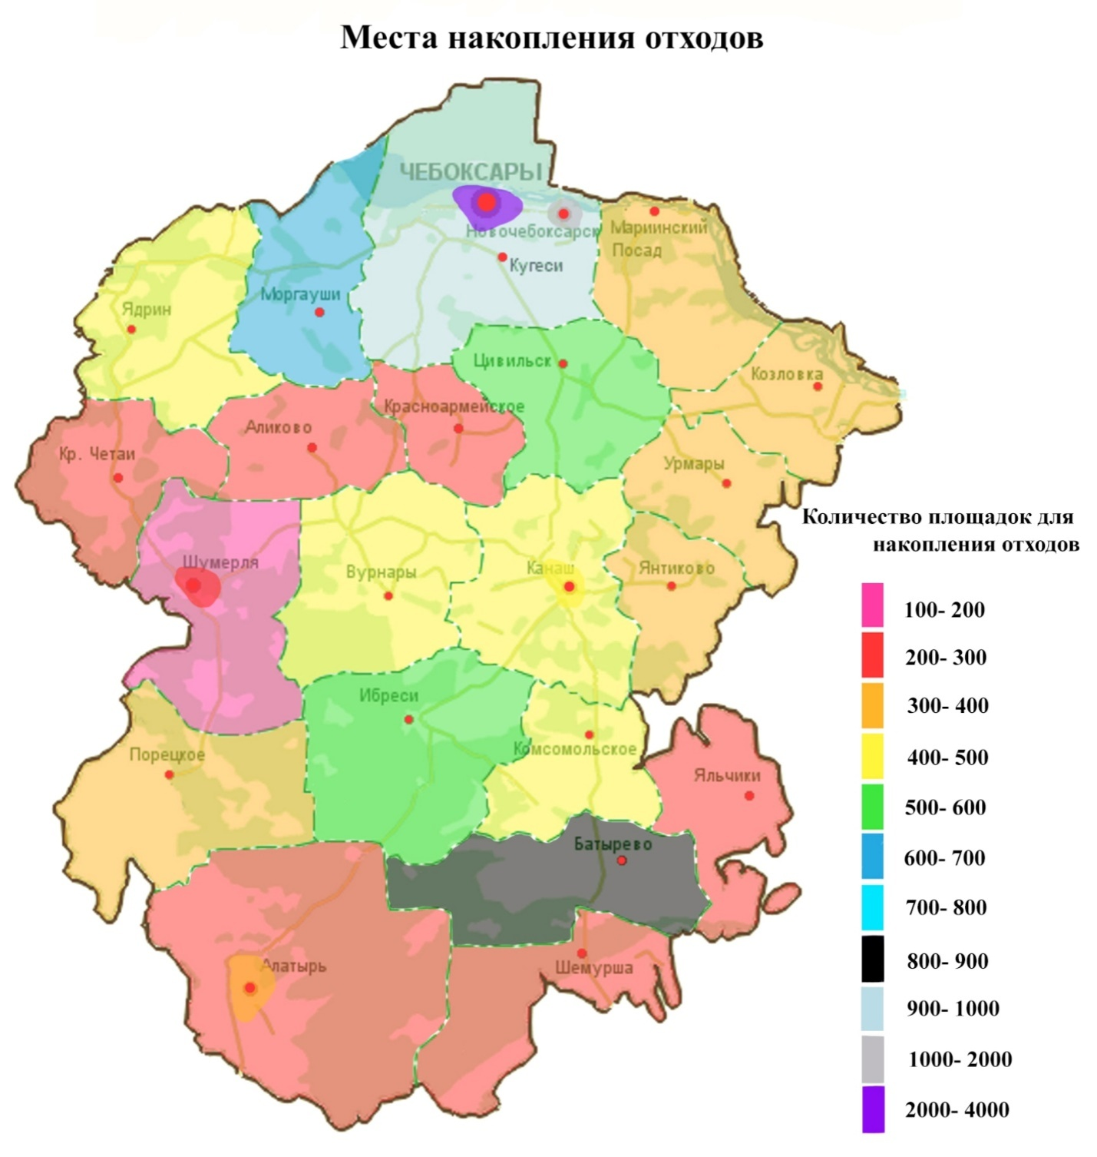
При размещении и оборудовании мест накопления ТКО должны быть выполнены требования СанПин 2.1.3684-21.
Согласно п.п.3, 4 на территориях городских и сельских поселений (далее - населенные пункты) в соответствии с территориальной схемой обращения с отходами должны быть обустроены контейнерные площадки для накопления твердых коммунальных отходов (далее - ТКО) или системы подземного накопления ТКО с автоматическими подъемниками для подъема контейнеров (далее - контейнерные площадки) и (или) специальные площадки для накопления крупногабаритных отходов.
Закупка контейнеров региональным оператором не планируется по годам в виду особенности заложенного тарифа.
Контейнерные площадки, организуемые заинтересованными лицами (далее - заинтересованные лица), независимо от видов мусоросборников (контейнеров и бункеров) должны иметь подъездной путь, твердое (асфальтовое, бетонное) покрытие с уклоном для отведения талых и дождевых сточных вод, а также ограждение, обеспечивающее предупреждение распространения отходов за пределы контейнерной площадки.
Специальные площадки должны иметь подъездной путь, твердое (асфальтовое, бетонное) покрытие с уклоном для отведения талых и дождевых сточных вод, а также ограждение с трех сторон высотой не менее 1 метра.
Расстояние от контейнерных и (или) специальных площадок до многоквартирных жилых домов, индивидуальных жилых домов, детских игровых и спортивных площадок, зданий и игровых, прогулочных и спортивных площадок организаций воспитания и обучения, отдыха и оздоровления детей и молодежи должно быть не менее 20 метров, но не более 100 метров; до территорий медицинских организаций в городских населённых пунктах - не менее 25 метров, в сельских населённых пунктах - не менее 15 метров.
В случае раздельного накопления отходов расстояние от контейнерных и (или) специальных площадок до многоквартирных жилых домов, индивидуальных жилых домов, детских игровых и спортивных площадок, зданий и игровых, прогулочных и спортивных площадок организаций воспитания и обучения, отдыха и оздоровления детей и молодежи должно быть не менее 8 метров, но не более 100 метров; до территорий медицинских организаций в городских населённых пунктах - не менее 10 метров, в сельских населённых пунктах - не менее 15 метров.
В соответствии с п.п. 5, 6 выбор места размещения контейнерной и (или) специальной площадки на территориях ведения гражданами садоводства и огородничества осуществляется владельцами контейнерной площадки в соответствии со схемой размещения контейнерных площадок, определяемой органами местного самоуправления.
Количество мусоросборников, устанавливаемых на контейнерных площадках, определяется хозяйствующими субъектами в соответствии с установленными нормативами накопления ТКО.
На контейнерных площадках должно размещаться не более 8 контейнеров для смешанного накопления ТКО или 12 контейнеров, из которых 4 - для раздельного накопления ТКО, и не более 2 бункеров для накопления КГО.
Согласно п. 7, 8 в случае раздельного накопления отходов на контейнерной площадке их владельцем должны быть предусмотрены контейнеры для каждого вида отходов или группы однородных отходов, исключающие смешивание различных видов отходов или групп отходов, либо групп однородных отходов.
Владелец контейнерной и (или) специальной площадки обеспечивает проведение уборки, дезинсекции и дератизации контейнерной и (или) специальной площадки в зависимости от температуры наружного воздуха, количества контейнеров на площадке, расстояния до нормируемых объектов в соответствии.
Не допускается промывка контейнеров и (или) бункеров на контейнерных площадках.
В соответствии с п. 11 срок временного накопления несортированных ТКО определяется исходя из среднесуточной температуры наружного воздуха в течение 3-х суток:
плюс 5°С и выше - не более 1 суток;
плюс 4°С и ниже - не более 3 суток.
Организация раздельного сбора ТКО и оборота крупногабаритных отходов на территории Чувашской Республики.
В настоящее время ведется сбор актуализированной информации по количеству необходимых сетчатых контейнеров для раздельного сбора отходов от муниципальных районов, округов и городских округов Чувашской Республики.
В рамках пилотного проекта Администрации г. Чебоксары, установлены контейнеры для раздельного сбора отходов, данные представлены в Приложении 4.1.
На территории Чувашской Республики по адресу г. Чебоксары, Автозаправочный проезд, д. 2/1, кадастровый № 21:01:030304:72, ООО «ЮТОН» производит раздельный сбор, накопление и переработку вторичных материальных ресурсов.
ООО «ЭКОСФЕРА» осуществляет раздельный сбор в пунктах сбора, накопления и переработки вторичных материальных ресурсов, расположенных на территории города Чебоксары по следующим адресам:
Автозаправочный проезд, д. 2/1, кадастровый № 21:01:030304:72
Автозаправочный проезд, кадастровый № 21:01:030304:654
Эгерский бульвар, д. 51а (нежилое помещение)
ул. Эльгера, д. 20, кадастровый № 21:01:010107:242
Ул. Афанасьева, д. 4, кадастровый № 21:01:010202:103
Ул. Кадыкова, кадастровый № 21:01:030402:158
Ул. Гастелло, кадастровый № 21:01:030404:199
Планируется организация раздельного сбора ТКО по всем муниципальным образованиям Чувашской Республики, предусматривающего разделение всего потока ТКО на два – пищевые отходы (сырые) и непищевые (сухие).
Приказ Минстроя Чувашии предусматривает порядок осуществления раздельного сбора твердых коммунальных отходов (ТКО) потребителями по установленным видам отходов и складирование сортированных ТКО в отдельных контейнерах для соответствующих видов ТКО.
В настоящее время установление случаев, обязывающих потребителей осуществлять разделение ТКО по видам отходов является не целесообразным в связи с отсутствием механизмов экономического стимулирования потребителей (разрабатывается Минстроем России). Согласно п. 4 проекта приказа Минстроя Чувашии раздельный сбор ТКО на территории Чувашской Республики внедряется поэтапно в соответствии с законодательством Российской Федерации и законодательством Чувашской Республики.
Анализ объектов переработки вторичных материальных ресурсов говорит о том, что на территории республики недостаточное количество таких объектов переработки. Поэтому для развития системы раздельного сбора в республике планируется создать экотехнопарк, где будут организованы досортировка «сухих» ВМР, их переработка в продукцию, имеющую спрос не только в республике, но и за ее пределами. Организация переработки ВМР на территории республики зависит от наличия в близлежащих регионах спроса на ВМР и стоимости их доставки на объекты переработки.
Местами накопления светодиодных ламп могут быть торговые точки, где они продаются и иные объекты общественного назначения, которые оснащаются специальными запирающимися контейнерами для их сбора.
Для организации такой системы необходимо создать в республике нормативно-правовую базу, которая обязывала продавцов светодиодных ламп принимать их после утраты потребительских свойств, а других заинтересовывала бы в их сборе.
Еще одна серьезная проблема для экологии региона это отсутствие системы сбора отработанных автомобильных шин.
Решением этой проблемы могло бы стать создание специальной системы сбора отработанных автомобильных шин.
Местами образования и временного накопления автомобильных шин являются автомастерские, шиномонтажи, производственные и транспортные предприятия. Отработанные шины «возникают» и у владельцев личного автотранспорта.
Автошины могли бы собираться специализированной организацией (по звонку) путем объезда мест образования и накопления автошин и доставкой их до места утилизации. Согласно действующей лицензии № 21.0011.18 г., выданной Управлением Федеральной службы по надзору в сфере природопользования (Росприроднадзора) по Чувашской Республике, ООО «НПО Экология» осуществляет сбор, транспортирование и обработку шин по адресу: 428028, г. Чебоксары, пр. Тракторостроителей, д. 112 А.
Организации и предприятия имеют возможность доставки отработанных шин до места утилизации самостоятельно. Владельцы личного автотранспорта должны иметь возможность беспрепятственно и бесплатно сдать отработанные шины своего автомобиля в шиномонтажи, которые обязаны принять их на временное хранение. Для этого, как и в случае с батарейками, необходимо создать нормативно-правовую базу по сбору отработанных автомобильных шин. Для финансовой заинтересованности частных владельцев автомобилей, предлагается за каждую сданную шину платить денежное вознаграждение.
С целью получения сырья, для использования в производстве какой-либо продукции, а также используя отходы в качестве вторичных ресурсов ООО «НПО Экология» оказывает услуги по утилизации бытовой и электронной техники.
Рекомендуется, при наличии на территории муниципального образования садоводческих товариществ и гаражных (гаражно-строительных) кооперативов, организовать на территории указанных объектов места накопления отходов с установкой на них необходимого количества контейнеров и заключить договора на вывоз ТКО с региональным оператором.
Вопрос обращения крупногабаритных отходов решается путем оснащения объектов размещения ТКО шредерами – измельчителями КГО. Организацию мест сбора КГО предусмотрено осуществить до 2025 г. Для транспортировки КГО до объектов размещения региональный оператор должен предусмотреть в своем автопарке самосвалы и грузовые автомобили с высокими бортами.
Места накопления отработанных ртутьсодержащих ламп.
В соответствии с Постановлением Правительства РФ от 28.12.2020 г.
№ 2314 "Об утверждении Правил обращения с отходами производства и потребления в части осветительных устройств, электрических ламп, ненадлежащие сбор, накопление, использование, обезвреживание, транспортирование и размещение которых может повлечь причинение вреда жизни, здоровью граждан, вреда животным, растениям и окружающей среде" места накопления отработанных ртутьсодержащих ламп у потребителей ртутьсодержащих ламп, являющихся собственниками, нанимателями, пользователями помещений в многоквартирных домах, определяются указанными лицами или по их поручению лицами, осуществляющими управление многоквартирными домами на основании заключенного договора управления многоквартирным домом или договора оказания услуг и (или) выполнения работ по содержанию и ремонту общего имущества в таких домах, которые организуют такие места накопления в местах, являющихся общим имуществом собственников многоквартирных домов, в соответствии с требованиями к содержанию общего имущества, предусмотренными Правилами содержания общего имущества в многоквартирном доме, утвержденными постановлением Правительства Российской Федерации от 13 августа 2006 г. N 491 "Об утверждении Правил содержания общего имущества в многоквартирном доме и Правил изменения размера платы за содержание жилого помещения в случае оказания услуг и выполнения работ по управлению, содержанию и ремонту общего имущества в многоквартирном доме ненадлежащего качества и (или) с перерывами, превышающими установленную продолжительность", и уведомляют о таких местах накопления оператора на основании договора об обращении с отходами.
Накопление неповрежденных отработанных ртутьсодержащих ламп производится в соответствии с требованиями безопасности, предусмотренными производителем ртутьсодержащих ламп, указанных в правилах эксплуатации таких товаров. Накопление неповрежденных отработанных ртутьсодержащих ламп производится в индивидуальной и транспортной упаковках, обеспечивающих сохранность отработанных ртутьсодержащих ламп. Допускается использовать для накопления отработанных ртутьсодержащих ламп упаковку от новых ламп в целях исключения возможности повреждения таких ламп.
Накопление поврежденных отработанных ртутьсодержащих ламп производится в герметичной транспортной упаковке, исключающей загрязнение окружающей среды и причинение вреда жизни и здоровью человека.
Накопление отработанных ртутьсодержащих ламп производится отдельно от других видов отходов. Не допускается совместное накопление поврежденных и неповрежденных ртутьсодержащих ламп.
В случае загрязнения помещения, где расположено место накопления отработанных ртутьсодержащих ламп, парами и (или) остатками ртути лицом, организовавшим места накопления, должно быть обеспечено проведение работ по обезвреживанию отходов отработанных (в том числе поврежденных) ртутьсодержащих ламп с привлечением оператора на основании договора об оказании услуг по обращению с отходами. Места накопления отработанных ртутьсодержащих ламп в муниципальных районах Чувашской Республики представлены в Приложениях 4.27-4.48.

Нормативы накопления ТКО и расчет массы образуемых твердых коммунальных отходов.
В III квартале 2021 года началась работа по определению нормативов накопления и расчет массы образуемых твердых коммунальных отходов, образующихся на территории Чувашской Республики, которая должна завершиться в конце IV квартала 2022 года.

